Лекція №8
ТЕХНОЛОГІЯ ОБРОБКИ КОНСТРУКЦІЙНИХ МАТЕРІАЛІВ
Змістовий модуль 4: ОБРОБКА МЕТАЛІВ ТИСКОМ
Тема 1. Обробка металів тиском. Прокатування

План лекції
- Суть, особливості та основні види обробки металів тиском
- Вплив обробки тиском і умов її здійснення на властивості та структуру вихідного матеріалу
- Нагрівання металу при обробці тиском
- Термічний режим
- Прокатне виробництво
- Суть процесу прокатування
- Основні види прокатування
- Сортамент прокату
- Інструмент і обладнання для прокатування

КОНСПЕКТ ЛЕКЦІЇ
- Суть, особливості та основні види обробки металів тиском
Обробка металів тиском грунтується на використанні пластичних властивостей металів, тобто на їх здатності в певних умовах приймати під дією зовнішніх сил залишкові деформації без порушення їх цілісності.
Обробка тиском супроводжується зміною форми матеріалу без зміни його об’єму, завдяки чому досягається раціональне використання матеріалу з незначними відходами.
В сучасному машинобудуванні обробка металів тиском є одним із основних способів виготовлення деталей машин різного призначення. Приблизно 90% сталі і більш як 55% сплавів з кольорових металів підлягають обробці тиском. Цей метод виготовлення заготовок деталей машин корінним чином відрізняється від інших методів обробки, оскільки в процесі пластичного деформування метал не тільки приймає потрібну форму, але й змінює свою структуру (форму та розміри зерен, характер розподілу неметалевих включень, виникнення волокнистої макроструктури) та фізико-механічні властивості.
До технологічного методу обробки металів тиском належить значна кількість різноманітних технологічних способів, які можна об’єднати у дві основні групи - процеси металургійного та машинобудівного виробництва.
До першої групи належать прокатування, пресування та волочіння, тобто процеси, в основі яких лежить принцип неперервності технологічного процесу. Продукцію цієї групи виробництва (листи, штаби, стрічки, труби, різноманітні профілі, дріт тощо) використовують як заготовку в ковальсько-штампувальних і механічних цехах та як готову продукцію для створення різноманітних конструкцій. До другої групи входять такі процеси, як кування, об’ємне та листове штампування. Ці процеси забезпечують отримання заготовок деталей і готових деталей, які не потребують подальшої механічної обробки. Схеми основних видів обробки металів тиском наведені на рис. 8.1.
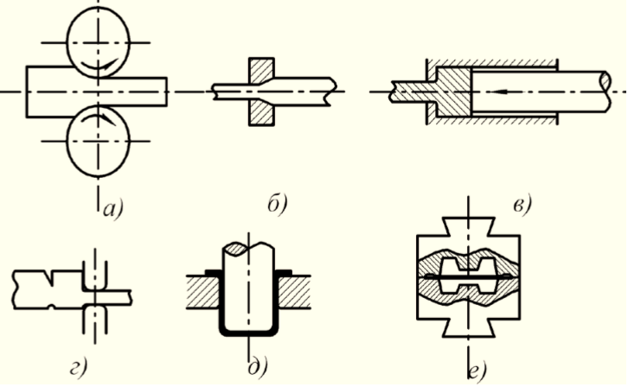
Рисунок 8.1 - Схеми основних способів обробки металів тиском
Прокатуванням (рис. 8.1, а) називають обтискання металу валками, що обертаються. Валки при цьому здійснюють як саму деформацію, так і подачу заготовки в поздовжньому напрямі. Прокатуванням отримують вироби з однаковою по довжині формою поперечного перерізу (прутки, рейки, дріт діаметром більшим за 6 млі, листи, труби тощо).
Волочіння (рис. 8.1, б) полягає у протягуванні заготовки крізь отвір (вічко) у волочильній матриці — волоці. Цим способом отримують дріт діаметром до 6 мм, калібровані прутки, тонкостінні труби.
Пресування (рис. 8.1, в) - це процес видавлювання нагрітого металу із замкнутої матриці крізь отвір у ній. Форма та розміри поперечного перерізу пресованих виробів визначаються конфігурацією та розмірами цього отвору.
Кування (рис. 8.1, г) здійснюють послідовними ударами по заготовці на молоті або натисканнями на пресі за допомогою бойків.
Штампуванням називають деформування вихідної заготовки в спеціальному інструменті - штампі, робоча порожнина якого визначає форму та розміри штампованих поковок.
Якщо вихідним матеріалом є лист, то це буде листове штампування (рис. 8.1, д), в решті випадків - об’ємне (рис. 8.1, є).
- Вплив обробки тиском і умов її здійснення на властивості та структуру вихідного матеріалу
Обробка тиском змінює не тільки форму вихідної заготовки, але впливає і на механічні властивості та структуру оброблюваного матеріалу. При цьому варто розрізняти холодну та гарячу обробку тиском.
Холодна обробка тиском викликає зміцнення металу або наклеп. Це позначається на підвищенні границі міцності, твердості з одночасним зменшенням пластичності та ударної в’язкості. Низка фізичних властивостей (тепло- та електропровідність, магнітна проникність та деякі інші) також змінюються під впливом холодної обробки. Погіршення пластичності може зробити неможливим подальше деформування металу і спричинити його руйнування. Наклеп можна усунути термічною обробкою під назвою повернення. Температура повернення для технічних металів складає 0,2...0,3 від температури плавлення.
При холодному деформуванні металів кристали витягуються у напрямі найбільшої деформації, тобто з’являється певна орієнтація зерен. Така орієнтована структура, що складається з витягнутих у певному напрямі зерен, називається текстурою (рис. 8.2).
Усунути текстуру і отримати метал з рівноважними зернами можна термічною обробкою під назвою рекристалізація. Температура рекристалізації складає (0,4...0,6) Т_{пл} металу.
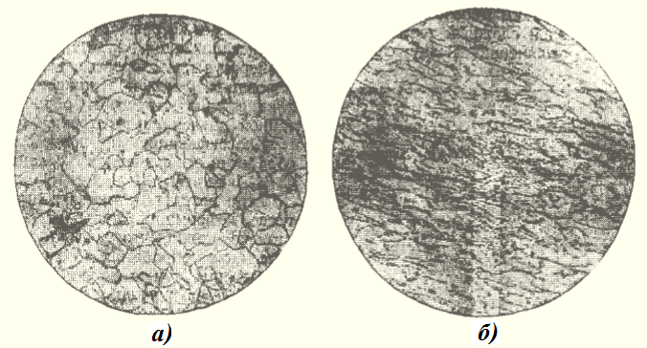
Рисунок 8.2 - Мікроструктура низьковуглецевої сталі:
а - до холодної деформації; б - після холодної деформації
Таким чином, пластична деформація металу призводить до суттєвих і глибоких змін в його структурі та властивостях.
Гаряча обробка здійснюється при температурах, вищих за температуру рекристалізації і після закінчення обробки тиском метал має рекристалізовану структуру з рівноважними зернами без слідів зміцнення.
Гаряча обробка тиском вихідного литого зливка сталі деформує і змінює її початкову дендритну структуру (рис. 8.3 а), витягаючи і орієнтуючи кристаліти, а, відтак, і неметалеві включення, розташовані по їх границях у напрямі течії металу. Внаслідок цього утворюється так звана стрічкова або волокниста макроструктура (рис. 8.3 б), яка зумовлює необхідність розглядати механічні властивості поковок з урахуванням напряму в них волокон: вздовж чи поперек.
Волокниста макроструктура металу, отримана при гарячій обробці тиском вихідного зливка сталі, не може бути усунена ні термічною обробкою, ні наступною обробкою тиском. Остання може лише змінити напрям волокон. Механічні властивості вздовж і поперек волокон таких поковок будуть різними, тобто метал після гарячої обробки тиском має так звану анізотропію властивостей: в поздовжньому напрямі вони кращі, в поперечному - гірші. Цю обставину слід враховувати при розробці конструкції деталей і технологічного процесу їх виготовлення.
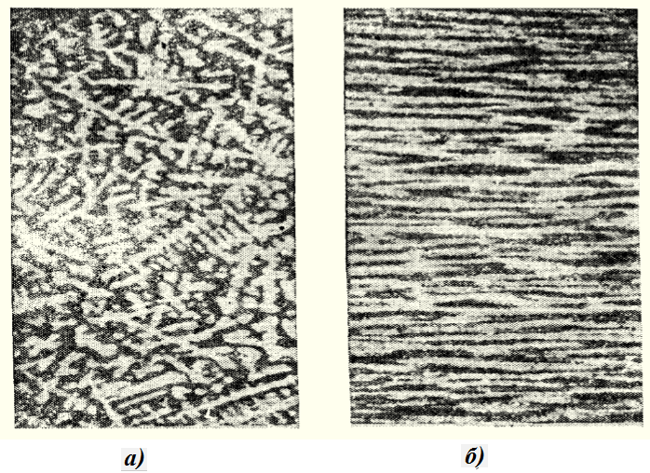
Рисунок 8.3 - Макроструктура сталі:
а - литої; б - після гарячого деформування
Потрібно, щоб напрям найбільших значень напружень розтягування і стискання, що виникають при роботі деталі, збігався з напрямом волокон, а напрям напружень на переріз чи зсув був перпендикулярним до них.
- Нагрівання металу при обробці тиском
8.3.1 Термічний режим
При гарячій обробці необхідно притримуватись певного температурного інтервалу, який залежить від хімічного складу сплаву. Для найбільшого підвищення пластичності металу температура початку обробки має бути якомога вищою, але до певної межі, вище якої нагрівати метал не можна, оскільки з’являється небезпека таких негативних явищ як перегрівання та перепалювання. Перегрівання металу супроводжується інтенсивним ростом зерен, розміри яких зберігаються і після охолодження виробів, що негативно позначається на механічних властивостях металу: зменшуються пластичність і ударна в’язкість. Наслідків перегрівання можна позбутися наступною термічною обробкою - повним відпалюванням або нормалізацією.
При нагріванні металу до температури, близької до температури плавлення, відбувається розплавлення легкоплавких прошарків між границями зерен, що викликає повну втрату пластичності металу. Це явище називається перепалюванням, воно ніяким чином виправлене не може бути і перепалений метал доводиться відправляти на переплавку.
Температурний інтервал гарячої обробки тиском різних сплавів такий:
- вуглецеві сталі з вмістом вуглецю до 0,3% - 1200...800°С; з 0,3...0,5% вуглецю - 1150...800°С; з 0,5...0,9% вуглецю - 1100...800°С;
- низьколеговані сталі - 1000...825°С; середньо- та високолеговані - 1150...875°С;
- алюмінієві сплави - 470...350°С;
- мідні сплави: бронзи - 850...700°С; латуні - 750...600°С;
- магнієві сплави - 400...300°С;
- титанові сплави - 950...730°С.
Нагрівання заготовок перед їх обробкою тиском здійснюється в нагрівальних печах та електронагрівальних пристроях.
Печі, в свою чергу, поділяються на полуменеві, в яких тепло утворюється за рахунок спалювання палива (рідкого чи газоподібного), та електричні, де теплота виникає при проходженні електричного струму через металеві або карборундові нагріванні опору.
- Прокатне виробництво
8.4.1 Суть процесу прокатування
Прокатування - це вид обробки металів тиском, при якому заготовка обтискується двома валками, що обертаються (рис. 8.4, а).Стискаючи метал, валки внаслідок тертя, що виникає між їх поверхнею та металом, одночасно здійснюють і рух подачі вихідної заготовки, поки вся вона не пройде між валками.
В процесі прокатування зменшується товщина заготовки з одночасним збільшенням її довжини та ширини. Відносне зменшення товщини називається відносним обтиском, або ступенем деформації і визначається за формулою:
${ε=\left(h_{0}-h_{1}\right)}/{h_{0}}$,
де $h_{0}$ і $h_{1}$ відповідно товщина заготовки до і після прокатування.
Значення відносного обтиску дорівнює 0,2...0,5 в залежності від типу виробів.
Відношення довжини заготовки після прокатування $l_{1}$ до вихідної $l_{0}$ називається коефіцієнтом витягування:
$μ={l_{1}}/{l_{0}}$.
Коефіцієнт витягування μ становить за одне пропускання заготовки між валками 1,1...1,6 і є однією з важливих характеристик процесу прокатування.
- Основні види прокатування
Розрізняють такі основні види прокатування: поздовжнє, поперечне та гвинтове.
При поздовжньому прокатуванні (рис. 8.4, а) заготовка пересувається перпендикулярно до осей валків, які обертаються в протилежних напрямах. Таким способом прокатують прутки, листи, стрічки, тобто вироби, форма та розміри перерізу яких не змінюється по довжині.
При поперечному прокатуванні (рис. 8.4, б) валки, що обертаються навколо паралельних осей в одному напрямі, обертають заготовку, яка деформується при примусовому переміщенні вздовж валків.
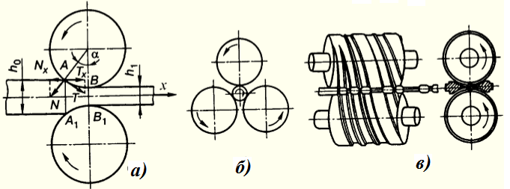
Рисунок 8.4 - Основні схеми прокатування
При гвинтовому прокатуванні (рис. 8.4, в) внаслідок того, що валки розміщені під кутом один до одного і обертаються в одному напрямі, заготовці (крім обертового руху) надається ще і поступальний рух в напрямку її осі. Якщо швидкість поступального руху заготовки менша швидкості обертального, то прокатування називається також поперечно- гвинтовим, а якщо більше - то поздовжньо-гвинтовим.
Поперечне та гвинтове прокатування застосовують при виготовленні виробів із змінним по довжині перерізом, а поперечно-гвинтове - ще і для прошивання заготовок при виготовленні безшовних труб.
- Сортамент прокату
Сукупність профілів та розмірів прокатаного металу називається сортаментом прокатного виробництва. Профілем прокатаного виробу називають форму його поперечного перерізу.
За сортаментом продукцію прокатного виробництва поділяють на такі групи: сортовий прокат, листовий, трубний, спеціальний та періодичний.
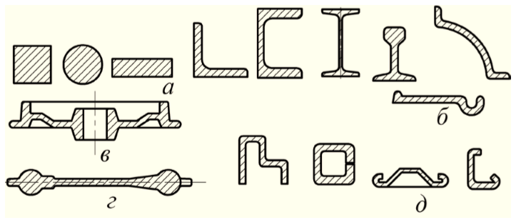
Профілі сортового прокату можуть бути загального призначення - круглий, квадратний, прямокутний, стрічки, кутники, швелери, таври, двотаври та ін. (рис. 8.5, а) та спеціального призначення - рейки, профілі для автотракторобудування, суднобудування, транспортного машинобудування та інших галузей промисловості (рис. 8.5, б).
Рисунок 8.5 - Основні профілі прокату
Листовий прокат поділяють на тонколистовий (товщиною до 4 мм) і товстолистовий, товщина якого може в окремих випадках досягати 450 мм. Лист товщиною менше 0,2 мм називається фольгою.
До трубного прокату відносять труби безшовні діаметром 5...450 мм з товщиною стінок 0,5...40 мм і труби шовні (зварні) діаметром до 2500 мм при товщині стінок до 14 мм.
До спеціальних видів прокату належать залізничні колеса (рис. 8.5, в), шестерні, кулі, підшипникові кільця, періодичний прокат (рис. 8.5, г), а також гнутий профіль (рис. 8.5, д).
- Інструмент і обладнання для прокатування
Основним робочим інструментом для прокатування є прокатні валки (рис. 8.6). Робоча частина валка 7, якою здійснюється деформування заготовки, називається бочкою. З обох сторін бочки є шийки 2, якими валок фіксується в підшипниках. До шийок прилягають хрестоподібні кінці 3, які називаються трефами і призначені для з’єднання валка з приводом його обертання.
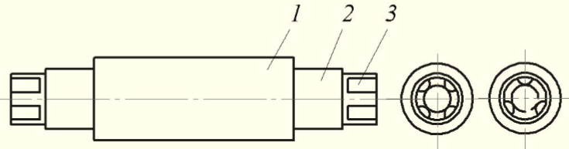
Рисунок 8.6 - Прокатний валок
В залежності від профілю виробу, що прокатується, бочка валка може бути гладенькою (прокатування листів, стрічок тощо) або з вирізами чи виступами, які називаються рівчаками. Сукупність двох вирізів або вирізу з виступом пари валків називається калібром. Калібри можуть бути відкритими (рис. 8.7, а) і закритими (рис. 8.7, б). На кожній парі рівчакових валків зазвичай розташовують кілька калібрів. Потрібний профіль виробу одержують із вихідної заготовки послідовними пропусканнями її через серію калібрів, часто розташованих не тільки на кількох валках, а навіть і на кількох прокатних станах.
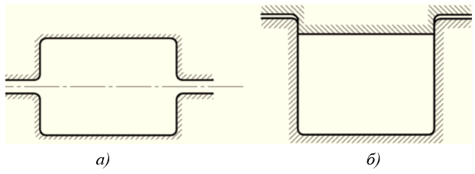
Рисунок 8.7 - Види калібрів
Прокатні валки 2 монтуються на станині 1 (рис. 8.8), яка має натискувальний пристрій 3 для зміни зазору між валками. Комплект прокатних валків із станинами називається робочою кліттю. Обертання валки отримують від приводу, до якого входять електродвигун 8, редуктор 7, шестеренна кліть 6 і шпинделі 5, які з’єднуються з валками трефовими муфтами 4.
Сукупність приводу, шестеренної кліті, однієї або кількох робочих клітей називається прокатним станом (рис. 8.8).
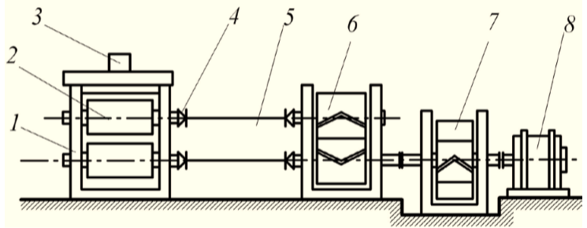
Рисунок 8.8 - Схема прокатного стану
Прокатні стани розрізняють за такими ознаками:
- За кількістю і розміщенням валків у робочих клітях.
- За кількістю і взаємним розміщенням робочих клітей.
- За призначенням.
За кількістю валків у клітях прокатні стани бувають:
- двовалкові (дуо-стани);
- тривалкові (тріо-стани);
- багато валкові.
Дуо-стани в кожній кліті мають по два валки (рис. 8.9, а). Вони можуть бути нереверсивні та реверсивні, в яких напрям обертання можна змінювати і, таким чином, здійснювати пропускання заготовки в обидва боки.
Тріо-стани мають в кожній кліті по гри валки (рис. 8.9, б). Заготовка, що прокатується, переміщується в одному напрямі між середнім та нижнім валками, а в зворотному - між середнім та верхнім. Дво- і тривалкові стани застосовують при виробництві всіх видів сортового та листового прокату.
Різновидом тріо-станів є тріо-стан з плаваючим валком (рис. 8.9, в), який відрізняється тим, що середній валок має діаметр менший, ніж у крайніх, немає приводу і обертається за рахунок тертя між ним і одним з двох інших валків, оскільки він може вільно переміщуватись доверху або донизу і в процесі кожного пропускання заготовки притискується відповідно до верхнього або нижнього привідного валка. Такі стани застосовують для прокатування листів завтовшки більше 3 мм.
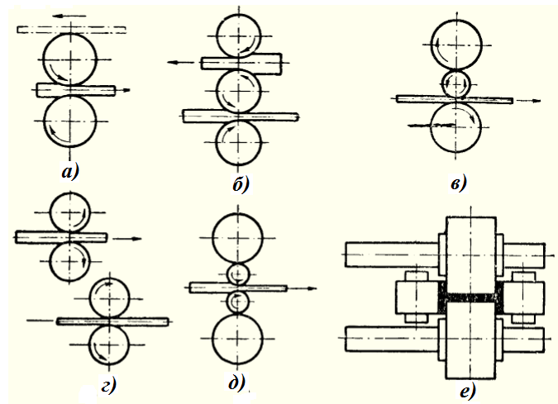
Рисунок 8.9 - Схеми розташування валків у робочих клітях
Подвійні дуо-стани (рис. 8.9, г) мають кліті з двома парами валків, які обертаються в протилежних напрямах. Прокатування на цих станах ведеться в обох напрямах, як і на тріо-станах, але з більш високою точністю.
Багато валкові стани мають два робочих валки невеликого діаметра, а решта, більшого діаметра, є підтримуючими (опорними), призначеними для зменшення прогинання робочих валків і підвищення точності прокату за товщиною. Наприклад, чотири валкові (кварто-стани), показані на рис. 8.9, є), використовують для гарячого і холодного прокатування листів, широких стрічок. Решта ж (шести-, дванадцяти-, двадцяти валкові) - виключно для холодного прокатування тонких листів і стрічок.
Універсальні стани мають як горизонтальні, так і вертикальні валки (рис. 8.9, е), На цих станах метал обтискується при кожному пропусканні в горизонтальних і вертикальних площинах. Такі стани використовують для прокатування слябів, двотаврових балок з широкими полицями тощо.
Залежно від кількості і взаємного розташування робочих клітей прокатні стани можуть бути одно- та багатоклітьові з лінійним і послідовним розміщенням клітей.
У лінійних станах кліті 2 (рис.8.10, а) розташовані в одну лінію і є один привід /. Вони мають малі швидкості прокатування (до 4м/с) та продуктивність. Послідовне розташування валків використовується в безперервних станах (рис. 8.10, б), які є основним обладнанням сучасних прокатних цехів. Швидкість штаби в них досягає 45 м/с, а продуктивність - 2...4 млн. т прокату на рік.
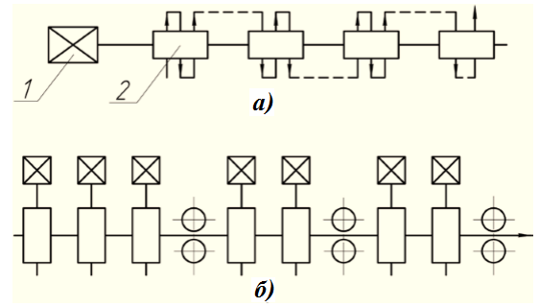
Рисунок 8.10 - Схеми розташування робочих клітей в прокатних станах
За призначенням прокатні стани поділяються на обтискні, заготівельні, рейкобалкові, сортові, листо- та трубопрокатні, стани спеціального призначення.
Обтискні стани призначені для обтискання стальних зливків і одержання з них крупної заготовки. Ці стани називаються блюмінгами та слябінгами. Продукцією блюмінгів є блюми - заготовки квадратного перерізу зі стороною від 125 до 450 мм, які в подальшому використовуються як для виготовлення сортового прокату, так і для кування. Продукцією слябінгів є заготовки прямокутного перерізу - сляби - товщиною 15..300 мм і шириною 400... 1600 мм, які використовують для виготовлення листів на листопрокатних станах.
Заготівельні стани призначені для прокатування блюмів на сортову заготовку перерізом від 40x40 до 200x200 лш. Крім того, на цих станах прокатують сутунку - плоску заготовку шириною 150...600 мм при товщині 6...75 мм. Сутуика є вихідним матеріалом для наступного прокатування в дрібні листи та стрічку.
Сортові стани призначені для прокатування різноманітних профілів - квадратних, круглих, кутників, швелерів, таврів, двотаврів тощо.
Листопрокатні стани поділяють на товстолистові та тонколистові. Товсті листи (тобто, товщиною більше 4 мм) прокатують із слябів, тонкі - як із легких слябів, так і зі сутунки. Тонкі листи можуть бути як холодно- так і гарячекатані.
Трубопрокатні стани призначені для виготовлення труб. За способом виробництва труби поділяються на безшовні та шовні (зварні). Процес виготовлення безшовних труб розділяється на дві стадії:
- одержання товстостінної гільзи зі зливка або прокатаної заготовки;
- прокатування з гільзи готової труби.
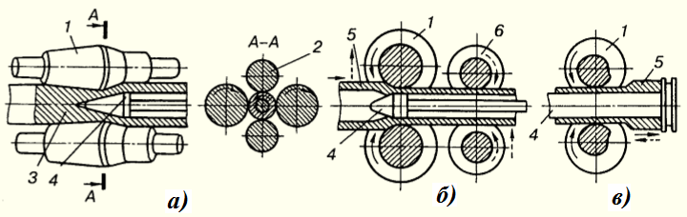
Гільзу з вихідної заготовки одержують на прошивних станах поперечно-гвинтового прокатування з бочкоподібними валками, осі яких у вертикальній площині нахилені одна до одної під кутом 4... 14° (рис. 8.11, а). Робочі валки 1 і підтримувальні ролики 2 обертаються в одному напрямі. При цьому заготовка 3 набуває гвинтоподібного руху, тобто одночасно з обертальним рухом вона отримує і поступальний рух вздовж осей валків.
Рисунок 8.11 - Прокатування безшовних труб
Пряма конусність валків у зоні прошивання створює в осьовій частині зливка настільки значні напруження, що суцільність металу у цій зоні порушується і остання розпушується з утворенням внутрішньої порожнини. За зоною прошивання метал переходить у зону розкачування, де валки мають зворотну конусність, а розпушена серцевина заготовки зустрічає пробку (дорн) 4, яка і формує остаточний отвір у заготовці. Після прошивання отвору заготовку нагрівають і подають на розкатні стани, де гільза перетворюється на трубу потрібних розмірів.
На розкатних станах автоматичної дії (рис. 8.11, б) гільза 5 розкатується між двома валками І на оправці 4. Зазор між оправкою і калібром валка визначає товщину стінки труби. Прокатують трубу за два проходи з поворотом її на 90°. Повернення труби у вихідне положення після кожного проходу здійснюється роликами 6 зворотної подачі. На автоматичних станах прокатують труби діаметром понад 57 мм завтовшки
2,5...40 мм.
На розкатних станах періодичної дії (пілігрімових) (рис. 8.11, в) робочі валки / мають калібри змінного перерізу і обертаються в протилежних напрямах. Заготовка 5 разом з оправкою 4 здійснює пряму і зворотну подачі з поворотом на 90°.
Зварні труби виготовляють діаметром до 2500 мм. Вихідною заготовкою для них є штиба (штрипс) або листи, ширина яких дорівнює довжині кола труби.
Технологічний процес виготовлення зварних труб складається з таких операцій: скручення вихідної заготовки в трубу, зварювання труби, калібрування, обробка і випрямляння.
Труби невеликого діаметра формують у рівчаках валків безперервного стану, а труби діаметром понад 300 мм - на пресах або листозгинальних станах. Після формування застосовують зварювання: безперервне пічне, контактне електричне, дугове під шаром флюсу.
Безперервне пічне зварювання - високопродуктивний спосіб виготовлення труб (в основному водогазопровідних) діаметром 10... 114 мм із стінкою завтовшки 1.8...5.0 мм. Стрічка (штрипс), що надходить у рулонах, розмотується, виправляється, обрізується, зварюється стиковим електричним зварюванням з кінцем попереднього рулону і подається в газову нагрівальну піч тунельного типу завдовжки до 40 м, де нагрівається до 1300 … 1350 ^{о}С. Далі заготовка послідовно проходить крізь 6 … 12 клітей безперервного стану, де формується і зварюється затиснуті у калібри один до одного впритул краї труби (рис. 8.12, а). На виході зі стану труба розрізується пилкою на куски завдовжки 4...12 м, а потім калібрується на калібрувальному стані.
При контактному електричному зварюванні труб діаметром 6…600 мм із стінкою завтовшки 0,4...5 мм заготовка формується так, як і при пічному зварюванні, але без нагрівання. Далі заготовка надходить у трубоелектрозварювальний стан (рис. 8.12, б), в якому краї труби 4 стискаються натискними роликами 7, нагріваються струмом напругою 5…10 V, який подається від джерела струму крізь щітки 2 і обертові зварювальні ролики 3, і таким чином зварюються. Ролики 5 просувають трубу.
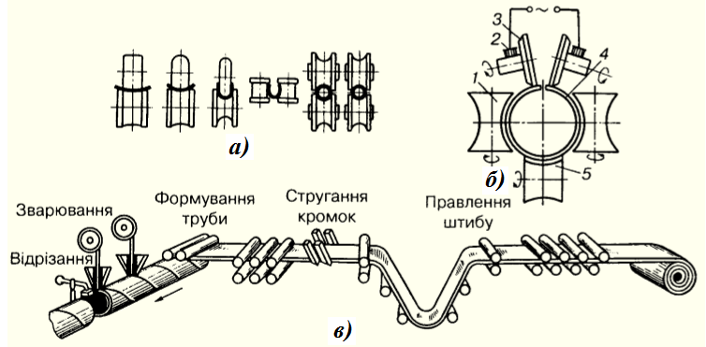
Рисунок 8.12 - Схеми виготовлення зварних труб
Дуговим зварюванням під шаром флюсу виготовляють труби діаметром 400... 1800 мм і більше завтовшки 6... 15 мм, прямим і спіральним (рис. 8.12, в) швами.
На прокатних станах спеціального призначення виготовляють деталі типу коліс, бандажів, кілець, ступінчастих валів, втулок, осей, пальців, черв’яків, ходових гвинтів, черв’ячних фрез тощо.
Гнуті профілі (див. рис. 8.5, д) порівняно з сортовим фасонним прокатом мають меншу металомісткість і їх застосування в металоконструкціях дозволяє економити до 25...30% металу. Виготовляють їх згинанням тонкої штаби, стрічки на профілезгинальних станах.

ПІДСУМОК
Студент повинен знати після проходження даної лекції сутність та основні види обробки металів тиском; вплив обробки тиском і умов її здійснення на властивості металу; термічний режим нагрівання металу при обробці тиском; прокатне виробництво та його сутність, основні види прокатування, сортамент прокату, обладнання та інструмент для прокатування.

ДОДАТКОВІ НАВЧАЛЬНІ МАТЕРІАЛИ
Навчальні фільми:
- Пластична деформація http://db.tt/o1xXUxW8
- Рекристалізація металів http://db.tt/pi9yn6Mm
- Виробництво сортового сталевого прокату http://db.tt/8Ta2w8UC

КОНТРОЛЬНІ ПИТАННЯ
- На яких властивостях металу грунтується обробка металу тиском?
- Назвіть основні види обробки металів тиском і їх схеми.
- Якими явищами супроводжується холодна обробка металу тиском?
- З якою метою здійснюється термічна обробка металів під назвою «рекристалізаційний відпал»?
- Коли виникає волокниста макроструктура в металі? В чому полягає анізотропія властивостей металу?
- Який температурний інтервал нагрівання заготовок із різних металів для обробки тиском?
- Які нагрівальні установки використовують при обробці металів тиском?
- Назвіть суть і способи прокатування.
- Який сортамент прокатного виробництва?
- Який інструмент для прокатування ви знаєте?
- Класифікація прокатних станів.

ДЖЕРЕЛА ІНФОРМАЦІЇ
1. Клименко В. М. Технологія конструкційних матеріалів. Частина друга. Заготівельне виробництво. Навчальний посібник. Клименко В. М.. Шиліна О. П.. Осадчук А. Ю. - Вінниця: УНІВЕРСУМ-Вінниця, 2005. - 154 с. http://www.twirpx.com/file/629546/
2. Технологія конструкційних матеріалів: Підручник / М. А. Сологуб, І. О. Рожнецький, О. 1. Некоз та ін. - К.: Вища школа, 2002. - 374 с. http://www.twirpx.com/file/116772/
3. Технология конструкционньїх материалов: Учебник для студентов машиностроительньїх специальностей вузов / А. М. Дальский, Т. М. Барсуков, Л. Н. Бухаркин и др.; Под ред. А. М. Дальского - 5-е изд., исправленное. - М. : Машиностроение. 2004. - 512 с. http://www.twirpx.com/file/1233833/
4. Пахаренко В. Л. Матеріалознавство та технологія конструкційних матеріалів (металургія, ливарне виробництво): Навчальний посібник. / В. Л. Пахаренко, М. М. Марчук - Рівне: НУВГП, 2009, - 179 с. http://www.twirpx.com/file/298141/

ГЛОСАРІЙ, ПЕРСОНАЛІЙ
Прокатуванням називають обтискання металу валками, що обертаються. Валки при цьому здійснюють як саму деформацію, так і подачу заготовки в поздовжньому напрямі.
Волочіння полягає у протягуванні заготовки крізь отвір (вічко) у волочильній матриці - волоці. Цим способом отримують дріт діаметром до 6 мм, калібровані прутки, тонкостінні труби.
Пресування - це процес видавлювання нагрітого металу із замкнутої матриці крізь отвір у ній. Форма та розміри поперечного перерізу пресованих виробів визначаються конфігурацією та розмірами цього отвору.
Кування здійснюють послідовними ударами по заготовці на молоті або натисканнями на пресі за допомогою бойків.
Штампуванням називають деформування вихідної заготовки в спеціальному інструменті - штампі, робоча порожнина якого визначає форму та розміри штампованих поковок.

